JavaChain平台CA节点子系统

命令行_用户操作手册

2018-05-28

版 本 历 史

|  |  |  |  |  |
| --- | --- | --- | --- | --- |
| 版本/状态 | 作者 | 参与者 | 起止日期 | 备注 |
| V3.0.0 | 张翀 |  | 2018.5.28 | 初始版本 |
|  |  |  |  |  |
|  |  |  |  |  |
|  |  |  |  |  |
|  |  |  |  |  |
|  |  |  |  |  |

目 录

**1** **项目描述** 5

1.1 文档目标 5

1.2 读者对象 5

**2** **环境需求** 5

2.1 部署需求 5

2.2 证书和密钥的相关要求 5

2.2.1 签名算法 5

2.2.2 密钥存储 6

2.2.3 CA返回的身份证书 6

**3** **使用说明** 6

3.1 工具目录说明 6

**4** **接口说明** 7

4.1 命令实现类 7

4.2 接口概要 8

4.2.1 接口协议版本 8

4.3 接口公共参数 8

4.3.1 接口请求公共参数 8

4.4 获取CA信息命令（cainfo） 9

4.4.1 命令 9

4.4.2 请求参数 9

4.4.3 返回参数 9

4.5 签发身份证书命令（enroll） 10

4.5.1 命令 10

4.5.2 请求参数 10

4.5.3 返回参数 10

4.6 重新签发证书接口（reenroll） 11

4.6.1 命令 11

4.6.2 请求参数 11

4.6.3 返回参数 11

4.7 注册用户实体身份接口（register） 12

4.7.1 命令 12

4.7.2 请求参数 12

4.7.3 返回参数 13

4.8 吊销证书接口（revoke） 13

4.8.1 命令 13

4.8.2 请求参数 13

4.8.3 返回参数 13

4.9 批量查询证书（tcert） 14

**5** **配置文件** 14

**6** **CA客户端命令示例** 17

**7** **代码示例** 17

7.1 获取CA信息命令（cainfo） 17

7.2 签发身份证书命令（enroll） 17

7.3 重新签发身份证书命令（reenroll） 18

7.4 注册用户实体身份命令（register） 19

7.5 吊销证书命令（revoke） 19

**8** **错误代码** 20

8.1 错误代码表 20

# **项目描述**

该项目的主要内容是为JavaChain平台提供CA服务命令行工具，主要功能包括：申请下载，重新申请并下载以及吊销SM2 国密算法签名的证书，管理用户信息和权限，管理CA信息。

## 文档目标

CA子系统命令行工具使用说明书。

## 读者对象

供BCIA javachain的平台开发者、应用开发者及应用最终用户参考使用。

# **环境需求**

## 部署需求

JAVA环境需要Oracle JDK 1.8以上。

## 证书和密钥的相关要求

### 签名算法

必须要求是使用 SM2 国密算法签名算法来产生CSR。

### 密钥存储

按照pem格式存储密钥文件，放到指定目录（/工作目录/msp/keystore）下（详见 使用说明3.1节）。

### CA返回的身份证书

是使用 SM2 国密算法签名的证书，存储于对应目录下（详见 使用说明3.1节），以pem文件格式存储证书。

# **使用说明**

## 工具目录说明

用户先选定工作目录,也就是程序运行的当前目录,然后请把用于签名CSR的私钥放入< user.dir >\ca-client\config\msp\keystore\下.

命令行工具运行起来以后,会在enroll命令执行后创建如下图3-1所示的目录结构：

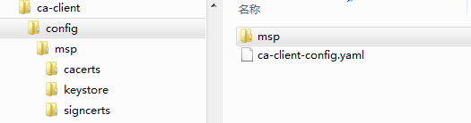

图3‑1

enroll命令执行以后,默认的配置文件ca-client-config.yaml会产生在<user.dir>/ca-client/config 目录下，在ca-client目录下会建立msp目录（<user.dir>/ca-client/msp），该目录下会有以下三个目录：

1. cacerts目录：用于存放ca的证书文件。
2. keystore目录：用于存放用户签名csr所用的私钥文件。
3. signcerts目录：用于存放用户enroll得到的身份证书文件。

注意:所有文件都以pem 格式编码.请把私钥文件也按找私钥的pem格式存储。

等register成功后，会在msp目录下建立新用户的对应目录，如下图3-2所示：其中的test 目录等都是新用户目录，每个新用户目录下有自己对应的私钥和签名证书目录。

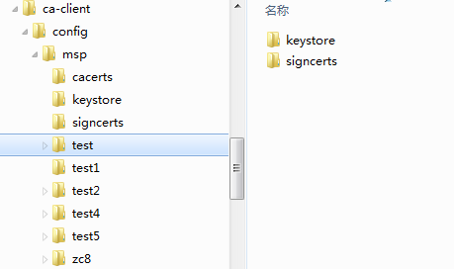

图3‑2

对应的用户注册信息数据文件(registers.dat)和证书与用户绑定关系的数据文件(enroll-id.dat)会在msp目录下。

另外用户也可以在<user.dir>目录下建立ca-client目录，放入自定义的配置文件。

# **接口说明**

## 命令实现类

如表格4-1所示：

|  |  |
| --- | --- |
| Enroll命令 | com.cfca.ra.command.internal.enroll.EnrollCommand |
| Reenroll命令 | com.cfca.ra.command.internal.reenroll. ReenrollCommand |
| Register命令 | com.cfca.ra.command.internal.register. RegisterCommand |
| Revoke命令 | com.cfca.ra.command.internal.revoke. RevokeCommand |
| Getcainfo命令 | com.cfca.ra.command.internal.getcainfo.GetCAInfoCommand |

表格4‑1

## 接口概要

用户通过命令行的方式访问ca服务器接口，如下图4-1所示：

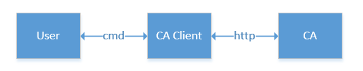

图4‑1

Ca client负责解析前端的cmd和参数，包装成http请求发送给CA，获取CA返回的reponse后，再返回给前端。

总共6个命令，对应6个http请求

如下表所示：

|  |  |
| --- | --- |
| 获取CA信息 | ca-client cainfo –h host –p port –a json |
| 签发证书 | ca-client enroll –h host –p port –a json |
| 重新签发证书 | ca-client reenroll –h host –p port –a json |
| 注册用户实体身份 | ca-client register –h host –p port –a json |
| 吊销证书 | ca-client revoke –h host –p port –a json |
| 批量查询证书 | ca-client tcert –h host –p port –a json |

### 接口协议版本

本接口协议版本号为：0.0.1。

## 接口公共参数

### 接口请求公共参数

|  |  |  |  |  |  |
| --- | --- | --- | --- | --- | --- |
| **参数** | **参数名称** | **类型** | **参数说明** | **是否可空** | **样例** |
| **基本参数** | | | | | |
| --caname | ca名称 | String | Ca实例名称 | 不可空 | CFCA |
| **扩展参数** | | | | | |
| -c,--config | 配置文件路径 | String | 配置文件路径 | 可为空 | D:\config |
| -d,--debug | Debug模式 | String | Debug模式，输出更多日志内容 | 可为空 |  |
| -u,--url | ca服务器地址 | String | 进行连接的ca-server服务地址 | 可为空 | http://localhost:8089 |
| -M,--mspdir | MSP路径 | String | 生成证书存放目录MSP的路径，默认为“msp” | 可为空 | D:\msp |

## 获取CA信息命令（cainfo）

获取CA服务的基本信息命令，包括CA的签名证书或者根证书链文件。

### 命令

ca-client cainfo

### 请求参数

|  |  |  |  |  |  |
| --- | --- | --- | --- | --- | --- |
| **参数** | **参数名称** | **类型** | **参数说明** | **是否可空** | **样例** |
| **业务参数** | | | | | |
| canamne | ca名称 | String | 指定ca名称 | 不可空 | CFCA |

### 返回参数

如果遇到错误会报出CommandException

|  |  |  |  |  |  |
| --- | --- | --- | --- | --- | --- |
| **参数** | **参数名称** | **类型** | **参数说明** | **是否可空** | **样例** |
| 业务参数 | | | | | |
| Result | 处理结果 | JsonObject | {“caname”:ca名称(string), “cachain”:ca证书链文件的B64编码字符串} | 可空 |  |

## 签发身份证书命令（enroll）

接收用户信息，进行用户登记，申请身份证书的命令。该命令会读取配置文件中admin和adminpwd两项来建立鉴权信息，服务器会校验该鉴权信息验证用户是否有申请权限。并且可以通过配置文件来定制化CSR部分，详细配置如下图所示。

### 命令

[ca-client enroll](http://IP:Port/enroll)

### 请求参数

|  |  |  |  |  |  |
| --- | --- | --- | --- | --- | --- |
| **参数** | **参数名称** | **类型** | **参数说明** | **是否可空** | **样例** |
| **业务参数** | | | | | |
| request | 请求详细信息 | String | 构建的csr的b64字符串 | 不可空 |  |
| profile | profil信息 | String | 签名模板 | 不可空 |  |
| label | label信息 | String | HSM操作中使用的标签 | 不可空 |  |
| caname | ca名称 | String | 请求指定的CA名称 | 不可空 |  |

### 返回参数

如果遇到错误会报出CommandException

|  |  |  |  |  |  |
| --- | --- | --- | --- | --- | --- |
| **参数** | **参数名称** | **类型** | **参数说明** | **是否可空** | **样例** |
| **业务参数** | | | | | |
| Result | 处理结果 | String | Base64编码格式的身份证书, Success为true时,会有值 | 可空 | 样例太长,自行生成 |
| Success | 成功标识 | boolean | 布尔值，指示请求是否成功 | 不可空 | true |
| Errors | 处理错误 | array | 每个元素是一个对象{ code:xxxxx,message:xxxx}  Success为false时,会有值 | 可空 | 一组错误消息（即代码和字符串消息） |
| Messages | 处理信息 | array | 每个元素是一个对象{ code:xxxxx,message:xxxx} | 可空 | 一系列信息性消息（即代码和字符串消息） |

## 重新签发证书接口（reenroll）

当身份证书过期后，调用该命令重新进行用户登记，申请身份证书的命令。该命令会使用已有的身份证书进行签名，建立鉴权信息，服务器会校验该鉴权信息。

### 命令

[ca-client reenroll](http://IP:Port/reenroll)

### 请求参数

|  |  |  |  |  |  |  |  |
| --- | --- | --- | --- | --- | --- | --- | --- |
| **参数** | **参数名称** | **类型** | | **参数说明** | | **是否可空** | **样例** |
| **业务参数** | | | | | | | |
| request | 请求详细信息 | | String | | 构建的csr的b64字符串 | 不可空 |  |
| profile | profil信息 | | String | | 签名模板 | 不可空 |  |
| label | label信息 | | String | | HSM操作中使用的标签 | 不可空 |  |
| caname | ca名称 | | String | | 请求指定的CA名称 | 不可空 |  |

### 返回参数

如果遇到错误会报出CommandException。

|  |  |  |  |  |  |
| --- | --- | --- | --- | --- | --- |
| **参数** | **参数名称** | **类型** | **参数说明** | **是否可空** | **样例** |
| **业务参数** | | | | | |
| Result | 处理结果 | JsonObject | {“cert”:Base64编码格式的身份证书} | 可空 |  |

## 注册用户实体身份接口（register）

接收用户信息，进行新用户注册命令。注册时要使用身份证书建立鉴权信息（token），注册成功后，会得到新注册用户的密码，同时在数据库文件中建立用户信息，包括用户与密码的绑定关系等。并且此时可以用新注册的用户名和密码调用enroll命令进行申请新的身份证书，申请成功后对应的签名证书和私钥就会存放在新用户目录下。

### 命令

[ca-client register](http://IP:Port/register)

### 请求参数

|  |  |  |  |  |  |  |
| --- | --- | --- | --- | --- | --- | --- |
| **参数** | **参数名称** | | **类型** | **参数说明** | **是否可空** | **样例** |
| **业务参数** | | | | | | |
| id | | id | String | 用户id | 不可空 |  |
| type | | 类型 | String | 类型 | 不可空 |  |
| secret | | 密码 | String | 密码 | 不可空 |  |
| max_enrollments | | 数量 | Integer | 最大证书数量 | 不可空 |  |
| affiliation_path | | 路径 | String | 路径 | 不可空 |  |
| attrs | | 注册属性 | Json | "attrs": [  {  "name": "string",  "value": "string"  }  ],用数组传入多个属性值 | 不可空 |  |
| caname | | ca名称 | String | ca名称 | 不可空 |  |

### 返回参数

如果遇到错误会报出CommandException。

|  |  |  |  |  |  |
| --- | --- | --- | --- | --- | --- |
| **参数** | **参数名称** | **类型** | **参数说明** | **是否可空** | **样例** |
| **业务参数** | | | | | |
| result | 处理结果 | Json | {"credentials": "string"} | 不可空 |  |

## 吊销证书接口（revoke）

吊销证书命令。通过传入的证书序列号进行吊销。

### 命令

ca-client revoke

### 请求参数

|  |  |  |  |  |  |
| --- | --- | --- | --- | --- | --- |
| **参数** | **参数名称** | **类型** | **参数说明** | **是否可空** | **样例** |
| **业务参数** | | | | | |
| id | Id | String | 用户名 | 不可空 | test |
| aki | Aki | String | 要撤销的证书的授权密钥标识符（Authority Key Identifier） | 不可空 | “” |
| serial | Serial | String | 证书序列号 | 不可空 | 1032137068 |
| reason | Reason | String | 吊销原因 | 不可空 | expire |
| caname | Caname | String | Ca名称 | 不可空 | CFCA |

### 返回参数

如果遇到错误会报出CommandException。

|  |  |  |  |  |  |
| --- | --- | --- | --- | --- | --- |
| **参数** | **参数名称** | **类型** | **参数说明** | **是否可空** | **样例** |
| **业务参数** | | | | | |
| result | 处理结果 | Json | {"result": "string"} | 不可空 |  |

## 批量查询证书（tcert）

批量查询证书命令。该版本暂不支持。

# **配置文件**

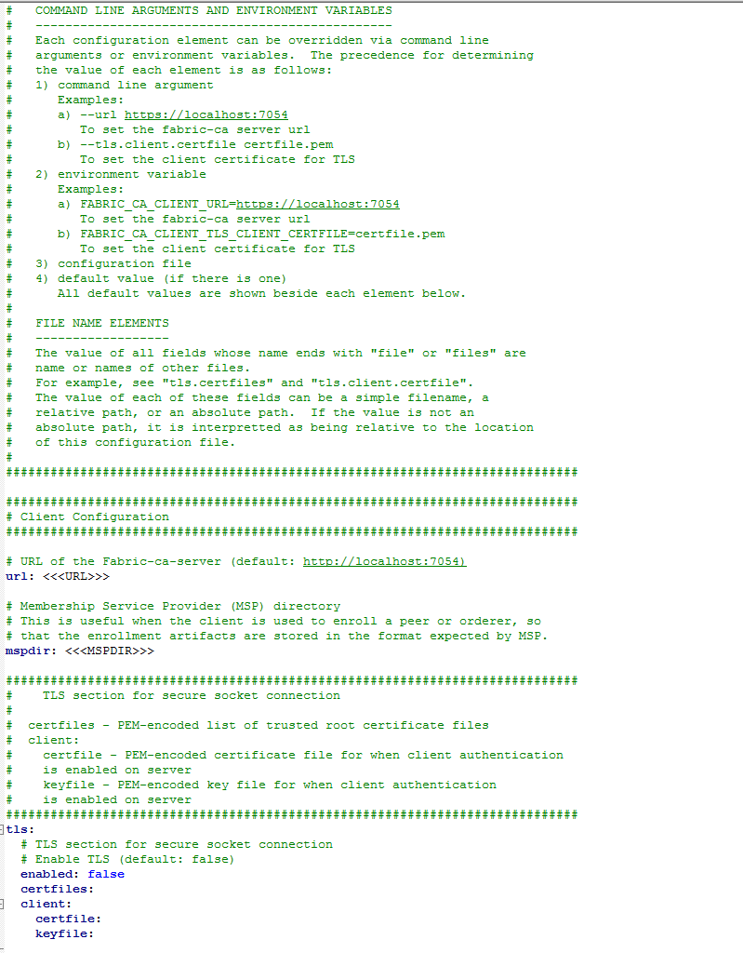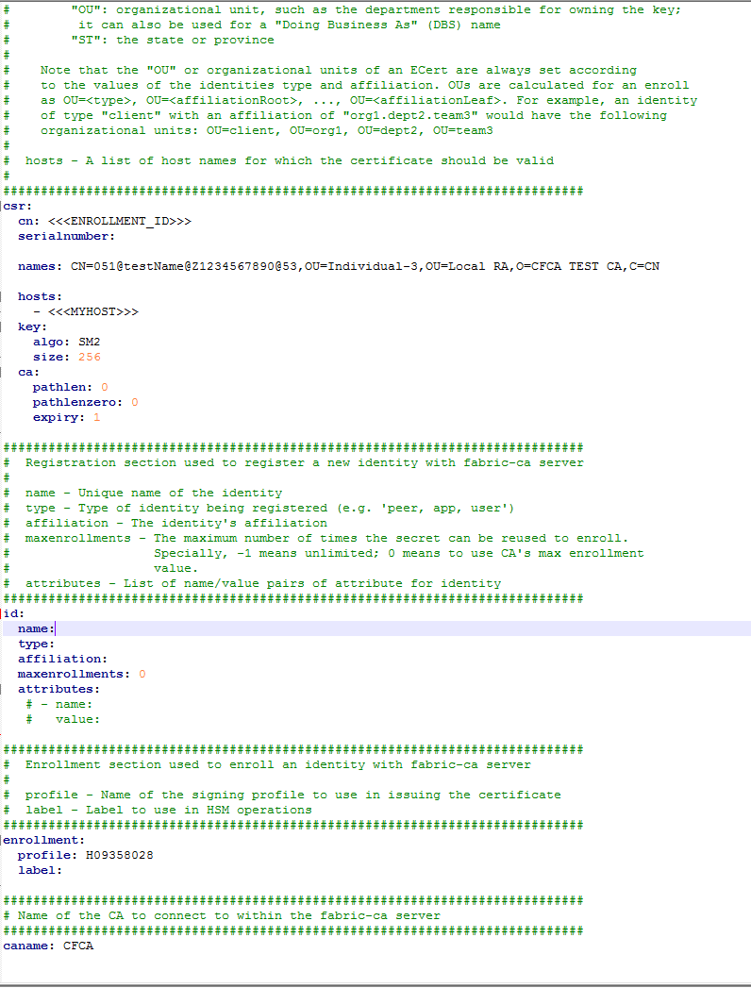

# **CA客户端命令示例**

ca-client reenroll –h “host” –p “port” –a “{'request': 'requestExample','profile': 'profileExample','label': 'labelExample','caname': 'canameExample'}”

# **代码示例**

## 获取CA信息命令（cainfo）

public void testExecute() throws Exception {

final GetCAInfoCommand getCAInfoCommand = new GetCAInfoCommand();

getCAInfoCommand.prepare(new String[]{"cainfo", "-h", "localhost", "-p", "8089", "-a", "{\"caName\":\"CFCA\"}"});

final JsonObject result = getCAInfoCommand.execute();

}

## 签发身份证书命令（enroll）

private ConfigBean loadConfigFile() throws CommandException {

try {

return ConfigUtils.load("ca-client/config/ca-client-config.yaml");

} catch (Exception e) {

throw new CommandException(CommandException.REASON_CODE_ENROLL_COMMAND_LOAD_CONFIG_FAILED, e);

}

}

public static void main(String[] args) throws CommandException{

final EnrollCommandDemo enrollCommandDemo = new EnrollCommandDemo();

enrollCommandDemo.work();

}

private void work() throws CommandException {

final ConfigBean configBean = loadConfigFile();

String profile = configBean.getEnrollment().getProfile();

CsrConfig csrConfig = configBean.getCsr();

String caName = configBean.getCaname();

final String algo = csrConfig.getKey().getAlgo();

final String names = csrConfig.getNames();

final CsrResult result = CsrUtils.genCSR(algo, names);

storeMyPrivateKey(result);

final EnrollmentRequest.Builder builder = new EnrollmentRequest.Builder(result.getCsr(), "admin", "1234", profile, csrConfig, caName);

final EnrollmentRequest enrollmentRequest = builder.build();

final EnrollCommand enrollCommand = new EnrollCommand();

String[] args = new String[]{"enroll", "-h", "localhost", "-p", "8089", "-a", new Gson().toJson(enrollmentRequest)};

enrollCommand.prepare(args);

final JsonObject response = enrollCommand.execute();

System.out.println(response);

}

## 重新签发身份证书命令（reenroll）

private ConfigBean loadConfigFile() throws CommandException {

try {

return ConfigUtils.load("ca-client/config/ca-client-config.yaml");

} catch (Exception e) {

throw new CommandException(CommandException.REASON_CODE_ENROLL_COMMAND_LOAD_CONFIG_FAILED, e);

}

}

public static void main(String[] args) throws Exception {

final ReenrollCommandDemo reenrollCommandDemo = new ReenrollCommandDemo();

reenrollCommandDemo.testReenroll();

}

private void testReenroll() throws Exception{

final ConfigBean configBean = loadConfigFile();

String profile = configBean.getEnrollment().getProfile();

CsrConfig csrConfig = configBean.getCsr();

String caName = configBean.getCaname();

//"test", "dGVzdDoxMjM0"// "test2":"dGVzdDI6MTIzNA=="

final String algo = csrConfig.getKey().getAlgo();

final String names = csrConfig.getNames();

final CsrResult result = genCSR(algo, names);

storeMyPrivateKey(result);

final ReenrollmentRequest.Builder builder = new ReenrollmentRequest.Builder(result.getCsr(), "test4","dGVzdDQ6MTIzNA==", profile, csrConfig, caName);

final ReenrollmentRequest reenrollmentRequest = builder.build();

String[] args = new String[]{"enroll", "-h", "localhost", "-p", "8089", "-a", new Gson().toJson(reenrollmentRequest)};

ReenrollCommand reenrollCommand=new ReenrollCommand();

reenrollCommand.prepare(args);

reenrollCommand.execute();

}

## 注册用户实体身份命令（register）

public void testRegister() throws Exception {

final RegistrationRequest.Builder builder = new RegistrationRequest.Builder();

final ArrayList<UserAttrs> v = new ArrayList<>();

v.add(new UserAttrs("hf.Revoker", "true"));

v.add(new UserAttrs("hf.Registrar.Roles", "client,user,peer,validator,auditor"));

builder.name("test5").caName("CFCA").affiliation("org.department.c").attributes(v).maxEnrollments(2).secret("1234").type("user");

final RegistrationRequest registrationRequest = builder.build();

final RegisterCommand registerCommand = new RegisterCommand();

String[] args = new String[]{"register", "-h", "localhost", "-p", "8089", "-a", new Gson().toJson(registrationRequest)};

registerCommand.prepare(args);

final JsonObject result = registerCommand.execute();

}

## 吊销证书命令（revoke）

public void testRevoke() throws Exception{

String id = "admin";

String aki = "sss";

String serial = "1032162646";

String reason = "expire";

String caname = "CFCA";

final RevokeRequest revokeRequest = new RevokeRequest(id, aki, serial, reason, caname);

String[] args = new String[]{"revoke", "-h", "localhost", "-p", "8089", "-a", new Gson().toJson(revokeRequest)};

revokeCommand.prepare(args);

final JsonObject result = revokeCommand.execute();

}

# **错误代码**

## 错误代码表

|  |  |
| --- | --- |
| 错误码 | 错误信息含义 |
| 0x00 | 客户端异常 |
| 0x1006 | 配置文件没有 CA 名称 |
| 0x1007 | 配置文件没有指定enroll命令的profile |
| 0x1008 | 配置文件没有指定enroll命令 |
| 0x2001 | 命令行缺少host |
| 0x2002 | 命令行缺少port |
| 0x2003 | 命令行缺少content |
| 0x2004 | 存储cachain文件失败 |
| 0x2005 | 加载配置文件失败 |
| 0x5001 | Enroll命令参数无效 |
| 0x5002 | Enroll命令网络通信失败 |
| 0x5003 | Enroll命令加载配置文件失败 |
| 0x5004 | Enroll命令更新配置文件失败 |
| 0x5005 | Enroll命令加载用户与证书绑定关系失败 |
| 0x5006 | Enroll命令更新用户与证书绑定关系失败 |
| 0x6001 | Getcainfo命令网络通信失败 |
| 0x6002 | Getcainfo命令初始化失败 |
| 0x6003 | Getcainfo命令解析命令行参数失败 |
| 0x6004 | Getcainfo命令加载配置文件失败 |
| 0x7002 | REENROLL 命令加载配置文件失败 |
| 0x7003 | REENROLL 命令网络通信失败 |
| 0x7004 | REENROLL 命令解析命令行参数失败 |
| 0x7005 | REENROLL 命令解析配置文件缺失ENROLLMENT |
| 0x8001 | REGISTER 命令解析命令行参数失败 |
| 0x8002 | REGISTER 命令网络通信失败 |
| 0x8003 | REGISTER 命令服务器返回失败的回复 |
| 0x8005 | REGISTER 命令加载注册数据库文件失败 |
| 0x8006 | REGISTER 命令更新注册数据库文件失败 |
| 0x9001 | REVOKE 命令解析命令行参数失败 |
| 0x9002 | REVOKE 命令网络通信失败 |
| 0xa001 | GETTCERT 命令网络返回失败 |
| 0xa002 | GETTCERT 命令解析命令行参数失败 |
| 0xb002 | 内部客户端load identity失败 |
| 0xb003 | 内部客户端创建 cert file 文件路径失败 |
| 0xb004 | 内部客户端创建 private key file 文件路径失败 |
| 0xb005 | 内部客户端存储 private key file 文件失败 |
| 0xb006 | 内部客户端存储 identity 失败 |
| 0xb007 | 内部客户端生成 SM2 CSR 失败 |
| 0xb008 | 内部客户端执行 enroll 失败,csr配置问题 |
| 0xb009 | 内部客户端存储 serverinfo 失败 |
| 0xb00a | 内部客户端创建 identity 失败 |
| 0xb00b | 内部客户端创建 reenrollment 网络请求失败 |
| 0xb00c | 内部客户端创建鉴权信息失败 |
| 0xb00d | 内部客户端创建CSR失败 |
| 0xb00e | 内部客户端创建失败 |
| 0xb00f | 内部客户端检查是否签发过证书失败 |
| 0xb010 | 内部客户端 reenroll 失败 |
| 0xb012 | 内部客户端 register 后服务器回复空的密码 |
| 0xc001 | 文件操作失败,检查文件是否存在失败 |
| 0xc002 | 文件操作失败,创建新文件失败 |
| 0xc003 | 文件操作失败,获取文件目录失败 |
| 0xd001 | IDENTITY 创建签名鉴权失败 |